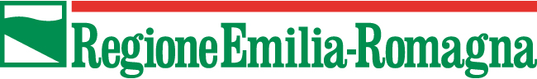
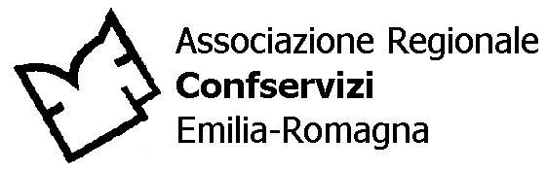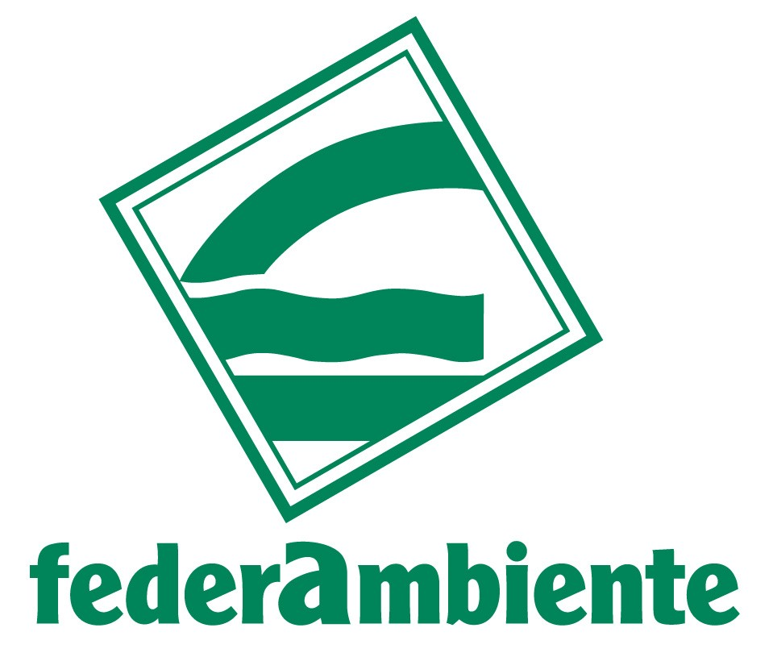

Agli organi di informazione
COMUNICATO STAMPA
Rifiuti elettrici ed elettronici,
operatori del settore e istituzioni si confrontano a Bologna

- Il 7 ottobre a Bologna, Confservizi Emilia - Romagna, Regione Emilia – Romagna e Federambiente organizzano il convegno nazionale “Il sistema della raccolta nella gestione dei RAEE (Rifiuti da apparecchiature elettriche ed elettroniche).
- Obiettivo del convegno: analizzare le criticità finora emerse nella gestione del sistema e proporre soluzioni migliorative sia dal punto di vista organizzativo che normativo e istituzionale.
- Tra le organizzazioni e istituzioni presenti: Commissione EU, DG Ambiente - Dipartimento Produzione e Consumo sostenibile, Albo Nazionale Gestori Ambientali, CdC RAEE, Assoambiente, Federconsumatori e Legambiente.

Bologna, 16 settembre 2009 – Un confronto a 360°sul sistema di gestione attuato in Italia per i RAEE, che metta a confronto il punto di vista di tutti i soggetti coinvolti: istituzioni, produttori, consumatori, gestori dei servizi, distributori, operatori della logistica e associazioni ambientaliste.
E’ questa l’idea a cui ruota attorno il convegno nazionale “Il sistema della raccolta nella gestione dei RAEE”, organizzato per il prossimo 7 ottobre, presso la sala auditorium della Regione Emilia – Romagna in viale Aldo Moro 18, da Confservizi Emilia Romagna, Regione Emilia – Romagna e Federambiente.
Un’iniziativa che, attraverso momenti di dibattito e confronto “a più voci” tra i protagonisti del sistema, punta ad analizzare e a mettere in evidenza ciò che non funziona, cercando nel contempo di individuare le possibili soluzioni in termini di efficienza ed efficacia.
Il convegno, che si svilupperà nel corso dell’intera giornata, verrà aperto da Massimo Michelini, coordinatore delle aziende del settore idrico e ambientale di Confservizi ER e da Gianluca Cencia, direttore di Federambiente, che relazioneranno sui problemi e le criticità della gestione dei RAEE in Italia.
L’analisi si focalizzerà poi in modo particolare, sulla fase della raccolta, cruciale per tutto il sistema di gestione, attraverso un focus tecnico cui parteciperanno esperti e rappresentanti dei sistemi collettivi dei produttori, Federconsumatori, Federambiente, Federdistribuzione e operatori della logistica.
Ampio spazio sarà poi riservato allo svolgimento della tavola rotonda sulle posizioni dei “decisori” per il miglioramento dell’intera gestione dei RAEE, cui sono stati invitati, tra gli altri, rappresentanti dei ministeri dell’Ambiente e dello Sviluppo economico, dell’Anci e del Centro di Coordinamento RAEE, Daniele Fortini, presidente Federambiente, Stefano Ciafani, responsabile scientifico di Legambiente.
Le conclusioni saranno affidate all’assessore regionale all’Ambiente Lino Zanichelli.

Ufficio Stampa Convegno
Confservizi Emilia – Romagna
Manuela Furini tel.051 – 525577 e-mail manuela.furini@confservizi.emr.it

